浦东新区2011学年度第一学期初三期末质量抽测
理化试卷
(满分150分，考试时间100分钟)
物 理 部 分
考生注意：
1．本试卷物理部分含五个大题。
2．答题时，考生务必按答题要求在答题纸规定的位置上作答，在草稿纸、本试卷上答题一律无效。

一、选择题(共16分)
下列各题均只有一个正确选项，请在答题纸的相应位置写上答案。
1．在下列科学家中，其名字作为我们所学物理量单位的是 ( )
A．托里拆利 B．阿基米德 C．帕斯卡 D．伽利略
2．以下用电器正常工作时的电功率最接近1瓦的是 ( )
A．白炽灯 B．手电筒 C．电冰箱 D．电饭锅
3．下列各现象中，与大气压强无关的是 ( )
A．压路机压路 B．吸管吸饮料 C．抽水机抽水 D．钢笔吸墨水
4．阻值分别为10欧和20欧的两个电阻并联，它们的总电阻 ( )
A．小于10欧 B．等于15欧 C．等于30欧 D．大于30欧
5．对于密度公式$ρ=\frac{m}{V}$的理解，下列说法中正确的是 ( )
A．相同质量，密度与体积成反比 B．相同体积，密度与质量成正比
C．同种物质，密度与质量成反比 D．同种物质，质量与体积成正比
6．下列事实中，最能说明压力作用效果跟受力面积有关的是 ( )
A．相同形状的实心铜块和铁块放在同一海绵上，铜块产生的效果显著
B．同一个人站在水泥地上和沙坑中，在沙坑中会留下较深的脚印
C．同一块砖平放和竖放在沙面上，竖放时陷入沙中的程度较显著
D．行驶在同一泥地上的载重汽车，满载时在泥上的留下的痕迹深
7．在图1所示的电路中，闭合电键S，电路正常工作。一段时间后灯L熄灭，电路中只有一处故障，且只发生在灯L或电阻R上，则 ( )
R
V
L
A．若电压表有示数，一定为灯L短路
B．若电压表无示数，一定为灯L断路
C．若电压表有示数，一定为电阻R断路
D．若电压表无示数，一定为电阻R短路
图1
8．甲、乙两个实心正方体分别放在水平地面上，它们对水平地面的压强相等，且ρ_{甲}>ρ_{乙}。若在它们上部沿水平方向分别切去相同体积，则它们对地面压强变化量Δp_{甲}、Δp_{乙}的大小关系 ( )
A．Δp_{甲}>Δp_{乙} B．Δp_{甲}=Δp_{乙}
C．Δp_{甲}<Δp_{乙} D．都有可能

二、填空题(共26分)
请将结果填入答题纸的相应位置。
9．教室内日光灯正常工作的电压为 (1) 伏，日光灯与电风扇之间是 (2) 连接的，日光灯上标有“40W”的字样，它表示日光灯的 (3) 为40W。
10．物体 (4) 上受到的压力叫压强。某同学站在水平地面上时，他对地面的压强约为2×10⁴ (5) ；若他由站立改为在水平地面上行走时，对地面的压强将 (6) (选填“变大”、“不变”或“变小”)。
11．某阻值为10欧的定值电阻连在一节新干电池两端，则它两端的电压为 (7) 伏，，通过它的电流是 (8) 安；若把它连在3伏的电源两端，它的电阻为 (9) 欧。
12．物理知识在生产和生活中有着广泛应用，在图2(A)中的茶壶相当于一个 (10) ；图2(B)中的铁路钢轨辅设在枕木上，是为了减小对路基的 (12) ；图2(C)所示是用来测量用户消耗 (12) 的仪表。
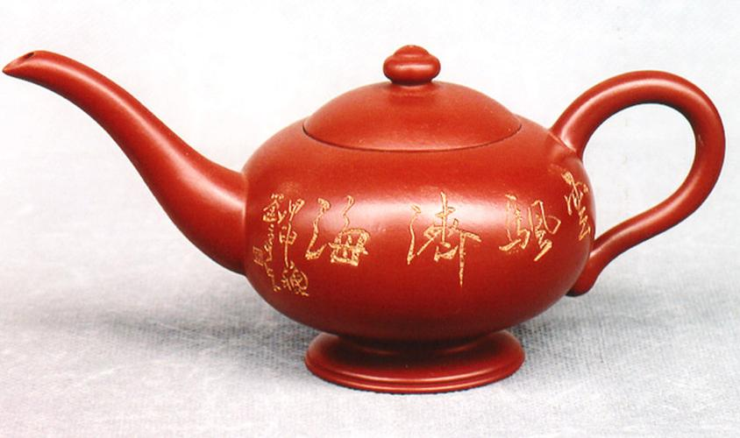
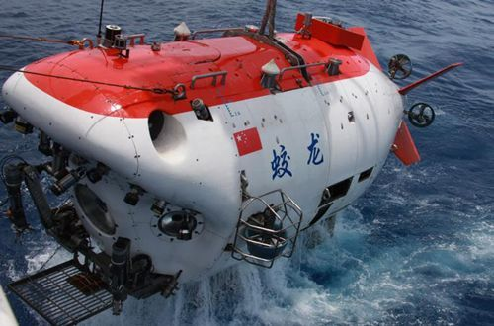
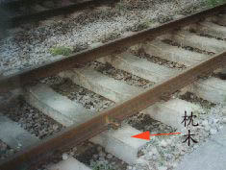
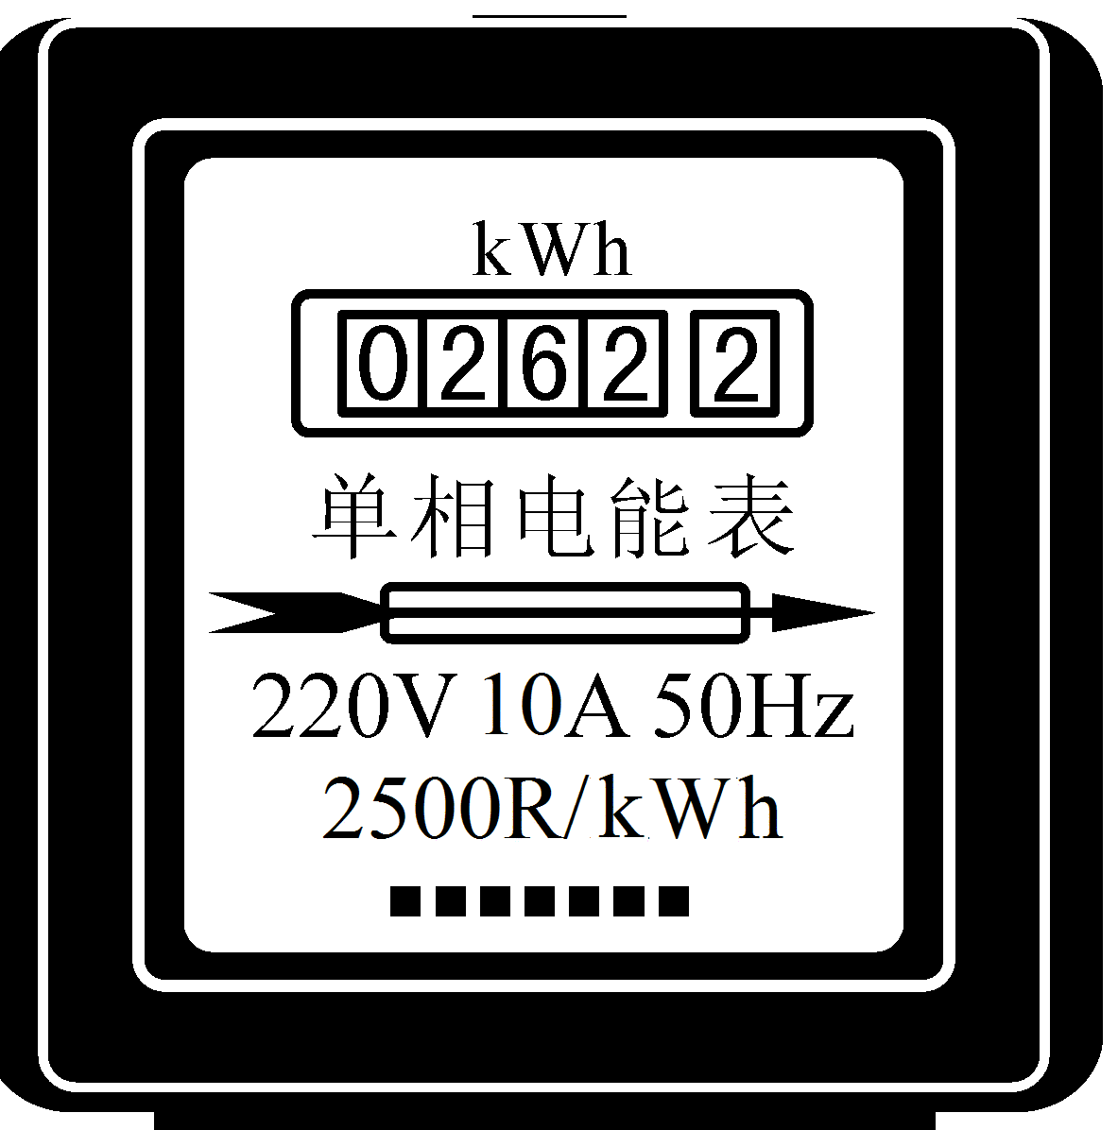

(A)
(B)
(C)
图2
图3
13．如图3所示，我国的“蛟龙”号潜水器完全潜入水中后，随着潜水深度的增大，潜水器受到海水的压强将 (13) ，海水对潜水器的浮力 (14) (均选填“增大”、“减小”或“不变”)。当它创纪录地突破5000米深处时，海水对它的压强为 (15) 帕(海水的密度取水的密度值)。
14．某导体两端的电压为3伏，通过的电流为0.3安，则10秒内通过它的电量为 (16) 库，电流所做的功为 (17) 焦。若把它接在6伏的电源两端，通过它的电流将 (18) (选填“变大”、“不变”或“变小”)。
R₂
R₁
A₁
A
S
V
P
15．在图4所示电路中，电源电压保持不变，闭合电键S，当滑动变阻器的滑片P向右移动时，电流表A1示数将 (19) ；电压表V示数跟电流表A示数的比值 (20) 。(均选填“变小”、“不变”或“变大”)
图4
16．在探究浮力的大小与哪些因素有关的实验中，某小组同学用若干个完全相同的塑料块分别浸入水和酒精中，实验过程如图5所示。已知ρ_{水}>ρ_{酒精}。
A
0
2
1
3
5
4
0
2
1
3
5
4
水
B
水
0
2
1
3
5
4
0
2
1
3
5
4
C
水
0
2
1
3
5
4
0
2
1
3
5
4
D
酒精
0
2
1
3
5
4
0
2
1
3
5
4
E
酒精
0
2
1
3
5
4
0
2
1
3
5
4
F
酒精
0
2
1
3
5
4
0
2
1
3
5
4

图5
①分析比较图A、B、C(或D、E、F)可初步得出： (21) 。
②分析比较图A、D(或B、E，或C、F)可初步得出： (22) 。
三、作图题(共6分)
请将图直接画在答题纸的相应位置，作图题必须使用2B铅笔。
17．重10牛的物体放在水平桌面上，用力的图示法在图6中画出物体对桌面的压力。
18．在图7所示电路里填上适当的电表符号，使之成为正确电路。
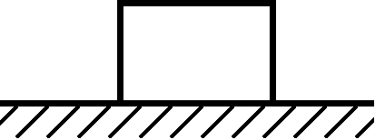
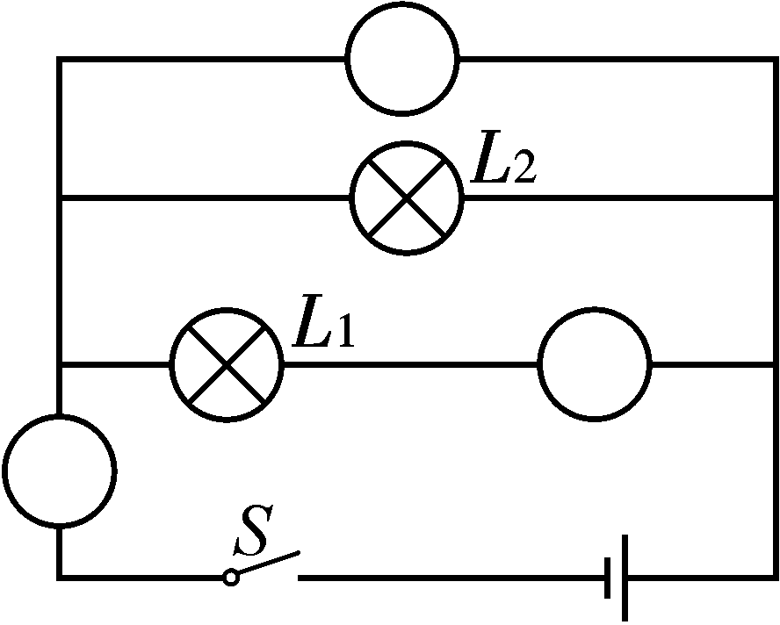
图6

图7
四、计算题(共24分)
请将计算过程和答案写入答题纸的相应位置。
19．体积为2×10⁻³米³的金属块浸没在水中，求：金属块受到的浮力大小F_{浮}。

20．质量为2千克的冰块，待完全熔化成水后，求水的体积。

21．如图8所示的电路，电源电压为6伏且保持不变。滑动变阻器R₂标有“2A 20Ω”的字样。滑动变阻器滑片P在最右端时，闭合电键S，电流表示数为0.2安。 求：
①滑动变阻器两端的电压；
图8
A
V
R₁
P
R₂
S

②电阻R₁的阻值；
S
③在电路安全工作的情况下，选择合适的量程，移动滑动变阻器滑片P，R₁消耗的最大电功率。

22．如图9所示A、B两个轻质圆柱形容器放在水平桌面上，A容器中盛水2.0×10⁻⁴米³，B容器内盛有质量为0.64千克、深为0.2米的液体，已知S_{B}=2S_{A}=4×10⁻³米²，两容器高均为0.4米，求：
①A容器中水的质量；
图9
A
B

②A容器对水平桌面的压强；

③若要使液体对容器底的压强相等，小张和小王想出了以下方法：
小张：分别在两个容器中抽出等高的液体
小王：分别在两个容器中加入等高的液体
请你通过计算说明，他们的设想是否可行。

五、实验题(共18分)
请根据要求在答题纸的相应位置作答。
23. 如图10所示的各种实验装置，请按照要求回答：
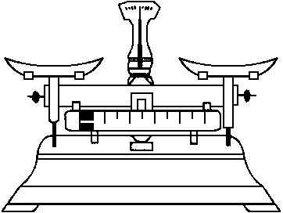
V
15
10
5
0
0
2
3
3
15

图10
A
B
①图A是测量 (1) 的仪器，测量时，应在它的右盘中放置 (2) (选填“被测物体”或“砝码”)。
②图B所示是某电学仪表的表盘，使用时应把该仪表与用电器 (3) 联，此时它的示数是 (4) 伏。
24.在“测定小灯泡的额定功率”的实验中，待测小灯标有“2.5V”字样：
①在图11所示的电路中，有一根导线尚未连接，请用笔线代替导线在图中正确连接。要求滑片向右移动时，电流表示数变大。 (5) (用2B铅笔在答题纸的相应位置连线)
②闭合电键前，滑动变阻器连入电路阻值最大的目的是 (6) 。
③为了测出小灯的额定功率，在移动滑片时，眼睛应注意观察 (7) 的示数；当小灯正常发光时，电流表的示数如图12所示，小灯的额定功率为 (8) 瓦。
A
3
2
1
0
0
0.2
0.4
0.6
0.6
3

图12
图11
25．在探究“液体内部压强与哪些因素有关”的实验中，某小组同学用一个两端开口的玻璃管、下面扎有橡皮膜的器材做实验，如图13所示。
图13
实验时，管中倒入的液体越来越多，橡皮膜下凸的程度越显著，小民提出猜想：液体内部压强可能与液体的质量有关；小红根据液体越来越深，橡皮膜下凸的程度越显著，于是猜想：液体内部压强可能与液体的 (9) 有关。

为了验证猜想，他们按图14所示器材来验证(B、C器材底部都可以与A连接组合使用)，实验时他们在两容器中倒入同种液体、液面位置如图所示，两容器中液体的质量 (10) (选填“相同”或“不同”)，这时，他们是在验证 (11) (选填“小红”或“小民”)的猜想。若记录的橡皮膜下凸的程度相同，说明该猜想是 (12) (选填“正确”或“错误”)的。
图14
B
A
C
A
橡皮膜

26．某小组同学将甲、乙两个不同规格的小灯按图15A所示接在可调节电压的电源两端，闭合电键，发现甲灯比乙灯亮；接着，又将它们按图15B所示连接，闭合电键，却发现乙灯比甲灯亮。为了探究灯泡发光时的亮度与哪些因素有关，他们分别测出两次实验中每个小灯的电流、电压值，并记录小灯的亮暗程度(用*表示，*越多表示灯越亮，*数相等表示小灯亮暗程度相同)，实验数据分别如表一、表二所示。
A
B
电源
电源
甲
乙
甲
乙
图15
表一 |  |  |  |  | 表二
小灯 | 电压/伏 | 电流/安 | 亮暗程度 |  | 小灯 | 电压/伏 | 电流/安 | 亮暗程度
甲 | 2 | 0.18 | *** |  | 甲 | 1.5 | 0.16 | **
乙 | 1 | 0.18 | * |  | 乙 | 1.5 | 0.24 | ***
①对上述电路和表格进行比较、分析，可得出表一中的实验数据是该小组同学根据图15
(13) (选填“A”或“B”)所示的电路图进行实验测得的。
②分析表一中的实验数据及相关现象，可以得出： (14) 。
③分析表二中的实验数据及相关现象，可以得出： (15) 。
④为了进一步探究，他们又选用丙和丁两个小灯重复上述实验，实验数据分别如表三、表四所示。
表三 |  |  |  |  | 表四
小灯 | 电压/伏 | 电流/安 | 亮暗程度 |  | 小灯 | 电压/伏 | 电流/安 | 亮暗程度
丙 | 1.2 | 0.2 | ** |  | 丙 | 2.5 | 0.32 | *****
丁 | 1.8 | 0.2 | *** |  | 丁 | 2.5 | 0.24 | ****
请综合分析、比较以上四个表中的实验数据及相关现象，还可以得出：
(a) (16) ；
(b) (17) 。
⑤由以上结论可以得出：小灯的亮暗程度是由小灯发光时的 (18) 决定的。
浦东新区2011学年度第一学期初三物理期末物理抽测试卷
答案要点及评分说明
题号 | 答案要点及评分说明
一、16分 | 1.C。 2.B。 3.A。 4.A。 5.D。  6.C。 7.B。 8.A。
二、26分 | 9. (1)220； (2)并联； (3)额定功率。  10. (4)单位面积； (5)帕； (6)变大。  11. (7)1.5； (8)0.15； (9)10。  12. (10)连通器； (11)压强； (12)电能。  13. (13)增大； (14)不变； (15)4.9×10⁷。  14. (16)3； (17)9； (18)变大。  15. (19)变小； (20)变大。  16. (21)物体排开同种液体的体积越大，所受的浮力也越大；  (22)物体排开液体的体积相同时，液体的密度越大，所受浮力也越大。  说明：11-14题每空1分，15-16题每空2分。
三、6分 | 17. 大小(标度、F表述、正比)1分；方向(垂直)1分；作用点1分。多画重力扣1分。
三、6分 | 18.三个电表符号都正确3分。
四、24分 | 19、本题共4分。  V_{排}=V_{物}=2×10⁻³米³ 1分  F_{浮}=ρ_{液}V_{排}g=1.0×10³千克/米³×2×10⁻³米³×9.8牛/千克=19.6牛 3分
四、24分 | 20、本题共4分。  m_{水}=m_{冰}=2千克 1分  $V_{水}=\frac{m_{水}}{ρ_{水}}=\frac{2\text{千克}}{1\text{.}0×{\text{10}}^{3}{\text{千克}}/{米^{3}}}=2×{\text{10}}^{−3}米^{3}$ 3分
四、24分 | 21、本题共7分。  ①U₂=IR₂=0.2安×20欧=4伏 2分  ②U₁ = U – U₂=6伏-4伏=2伏 1分  $R_{1}=\frac{U_{1}}{I}=\frac{2伏}{0\text{.}2安}=\text{10}欧$ 2分  ③P_{1大} = U_{1大} I_{大}=6伏×0.6安=3.6瓦 2分
四、24分 | 22、本题共9分。  ①m_{A}=ρ_{水}V_{A}=1.0×10³千克/米³×2.0×10⁻⁴米³=0.2千克 2分  ②F_{A}=G_{A}=m_{A}g=0.2千克×9.8牛/千克=1.96牛  $p_{A}=\frac{F_{A}}{S_{A}}=\frac{1\text{.}\text{96}牛}{2×{\text{10}}^{−3}米^{2}}=\text{980}帕$ 2分  ③$h_{A}=\frac{V_{A}}{S_{A}}=\frac{2\text{.}0×{\text{10}}^{−4}米^{3}}{2×{\text{10}}^{−3}米^{2}}=0\text{.}1米$  $ρ_{B}=\frac{m_{B}}{V_{B}}=\frac{0\text{.}\text{64}\text{千克}}{4×{\text{10}}^{−3}×0\text{.}2米^{3}}=0\text{.}8×{\text{10}}^{3}{\text{千克}}/{米^{3}}$ 1分  小张：ρ_{水}g(h_{A}-Δh)=ρ_{B}g(h_{B}-Δh)  $\frac{0\text{.}1米−Δh}{0\text{.}2米−Δh}=\frac{4}{5}$ 1分  Δh=-0.3米<0 ∴不可能 1分  小王：ρ_{水}g(h_{A}+Δh)=ρ_{B}g(h_{B}+Δh)  $\frac{0\text{.}1米+Δh}{0\text{.}2米+Δh}=\frac{4}{5}$ Δh=0.3米>0.2米 1分  ∴不可能 1分
说明：计算题不重复扣分。
五、18分 | 23、共4分。(1)质量； (2)砝码； (3)并； (4)2.2。
五、18分 | 24、共4分。  (5)  (6)保护电路；  (7)电压表；  (8)0.55。
五、18分 | 25、共4分。  (9)深度； (10)不同； (11)小民； (12)错误。
五、18分 | 26、共6分。(13)A 1分  (14)通过的电流相等时，两端电压越大，小灯越亮 1分  (15)两端电压相等时，通过的电流越大，小灯越亮 1分  (16)当小灯两端电压与通过它的电流的乘积相等时，小灯亮暗程度相同 1分  (17)小灯两端电压与通过它的电流的乘积越大，小灯越亮 1分  (18)电压与电流的乘积 1分

